RAPPORT FINAL DE PROJET

SYSTÈME DE SURVEILLANCE PRÉDICTIVE – BMI FACTORY

1. Vision Globale du Projet
Le projet AI4BMI Predictive Maintenance est une plateforme industrielle de nouvelle génération conçue pour l’usine Benin Moto Industry (BMI).
L’idée globale est de transformer la gestion de la production en passant d’une production subie (réparations après pannes) à une production maîtrisée, grâce à l’intelligence artificielle et à l’analyse de données capteurs en temps réel.
Le système surveille en permanence la « santé » des machines à travers trois vecteurs principaux :
- La température
- Les vibrations (fréquence)
- La consommation électrique (courant)
Les membres de l’équipe
- GBASSI Jules-christ
- HOUGBE Jabdelle
- AHOUANDJINOU Chelsy

Accès & Ressources
Voici les liens permettant d’accéder au code source, à la documentation technique et à l’instance de démonstration du projet :
- Dépôt GitHub (Code Source) :
https://github.com/IFRI-Hackaton-L3-2025-2026/im-hack2026-groupe_6.git
- Documentation de l’API (Backend) :
https://im-hack2026-groupe-6-1.onrender.com/docs
- Interface Applicative (Frontend) :
https://im-hack2026-groupe-6-fxtxrpzoy-olympblacks-projects.vercel.app/
. Démo vidéo (Youtube)
https://youtu.be/MUsKffLshkY

2. Choix Technologiques & Justifications

Backend : FastAPI (Python)
Pourquoi FastAPI ?
- Performance :
C’est l’un des frameworks Python les plus rapides, idéal pour traiter des flux de données en temps réel.
- Adaptation au Data :
Contrairement à un framework comme PHP/Laravel ou un système plus lourd comme Django, FastAPI est « Python-native », ce qui facilite l’utilisation directe de bibliothèques de calcul comme NumPy ou Pandas pour nos prédictions.
- Légèreté :
Nous n’avons pas besoin d’un « poids lourd » pour le backend (pas de CMS complexe), ce qui réduit la latence du serveur et simplifie le déploiement.
Bibliothèques utilisées :
- FastAPI : Pour les APIs asynchrones
- Pandas / NumPy : Pour la manipulation des données historiques et les calculs de régression linéaire
- Uvicorn : Serveur ASGI performant

Frontend : Écosystème React
- Vite.js : Compilation instantanée et expérience utilisateur fluide
- Tailwind CSS : Interface premium et personnalisée
- Framer Motion : Micro-animations (transitions de modales, effets de survol)
- ApexCharts : Graphiques interactifs (température, vibrations)
  - Three.js (React Three Fiber) : Visualisation immersive des machines en 3D

3. Structure du Système

Architecture Globale
- /backend/app/routes : Organisation des points d’accès par domaine (machines, alertes, analytics)
- /backend/app/services : Contient toute l’intelligence métier (calcul de santé, logique de prédiction)
- /frontend/src/pages : Structure modulaire facilitant la navigation entre le dashboard et les outils d’analyse

4. Innovation : La « BMI Intelligence »
Ce qui rend ce projet unique par rapport à un simple dashboard de monitoring :

Innovation sur la Page Analytics : Jauge de Santé Globale
Le Concept :
Au lieu de regarder chaque machine individuellement, l’algorithme (analytics_service.py) calcule une « Efficience Globale de l’Usine ».
Le Calcul :
Il ne fait pas une simple moyenne, mais applique des poids de pénalité : une machine en panne critique fait chuter le score plus violemment qu’une machine en simple maintenance.
Cela donne une vision stratégique immédiate à la direction.

Innovation sur la Page Historique : Voyage dans le Futur
Le Concept :
Une barre de recherche temporelle permet de sélectionner une date non encore enregistrée.
La Technique :
Lorsque l’utilisateur choisit une date future, le backend active le prediction_service.
Ce service analyse les 30 derniers jours de tendances pour chaque indicateur et utilise une régression linéaire pour estimer l’état futur probable de la machine.
Résultat :
Affichage d’un badge « PRÉDIT » avec un indice de confiance (exemple : 95 %).

5. Détail des Pages & Fonctionnalité

A. Tableau de Bord (Dashboard)
Vue centrale affichant les métriques clés et les dernières alertes critiques.
Innovation :
Widgets dynamiques qui clignotent en rouge dès qu’un seuil critique est franchi en temps réel.
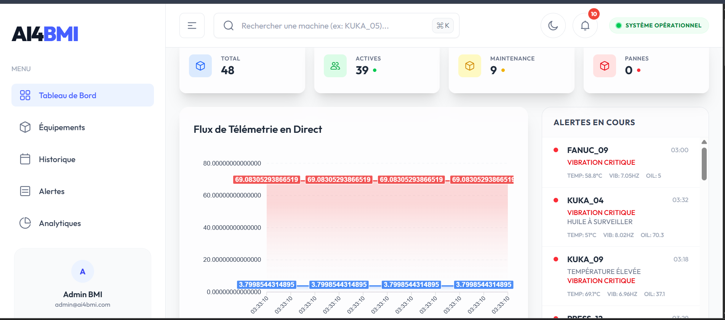

B. Analytiques (Analytics)
Diagnostic global de l’état thermique et vibratoire de l’usine.
Innovation :
La Heatmap Thermique regroupe les machines par type et utilise un code couleur (Vert → Rouge) pour localiser les zones de chaleur excessives dans
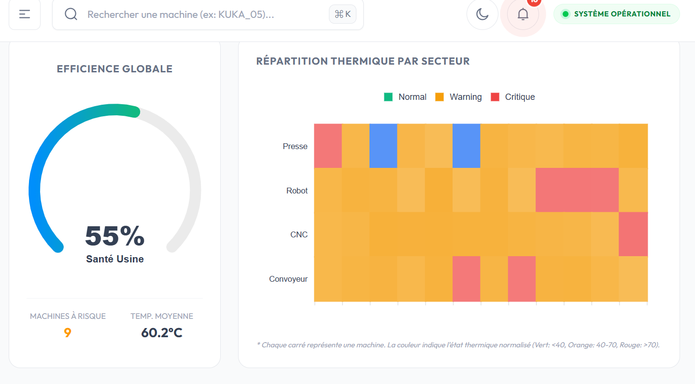

C. Journal des Alertes (Alerts)
Module de traçabilité de tous les incidents détectés.
Fonctionnalité :
- Filtrage par sévérité (Haute ou Moyenne)
- Recherche instantanée par ID machine
Innovation :
Système d’auto-rafraîchissement asynchrone pour ne jamais manquer une alerte critique.

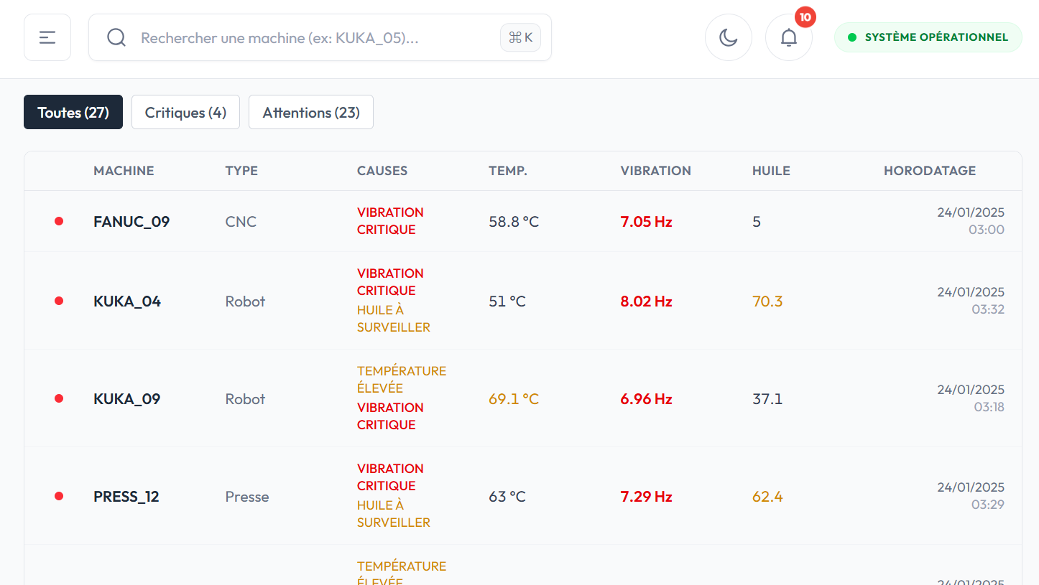

D. Historique & Recherche Prédictive (History)
Exploration profonde des données et projection futuriste.
Innovation :
Détection automatique de « Date Future » dans le filtre.
Le tableau change de mode pour afficher des estimations IA au lieu de données réelles.
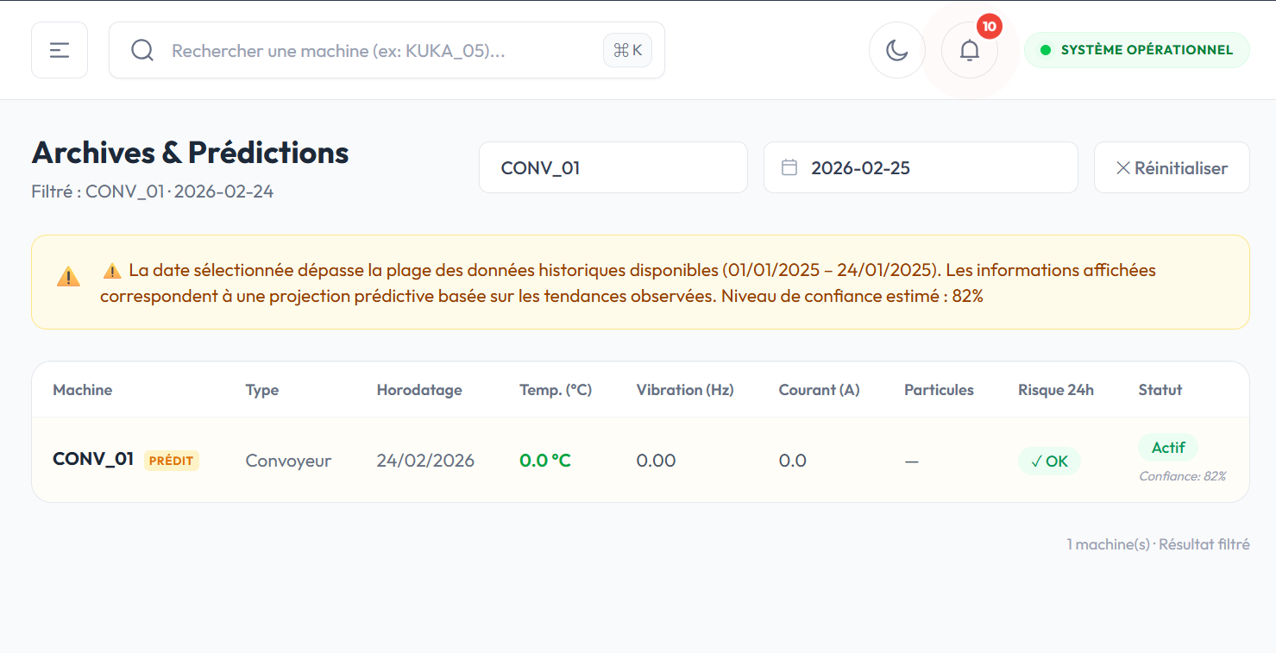

E. Parc Équipements (Equipments)
Gestion granulaire des actifs industriels.
Innovation :
Le bouton « Voir en 3D » ouvre une station de télémétrie virtuelle où l’on peut manipuler le modèle 3D de la machine tout en voyant ses jauges fleurir autour d’elle.
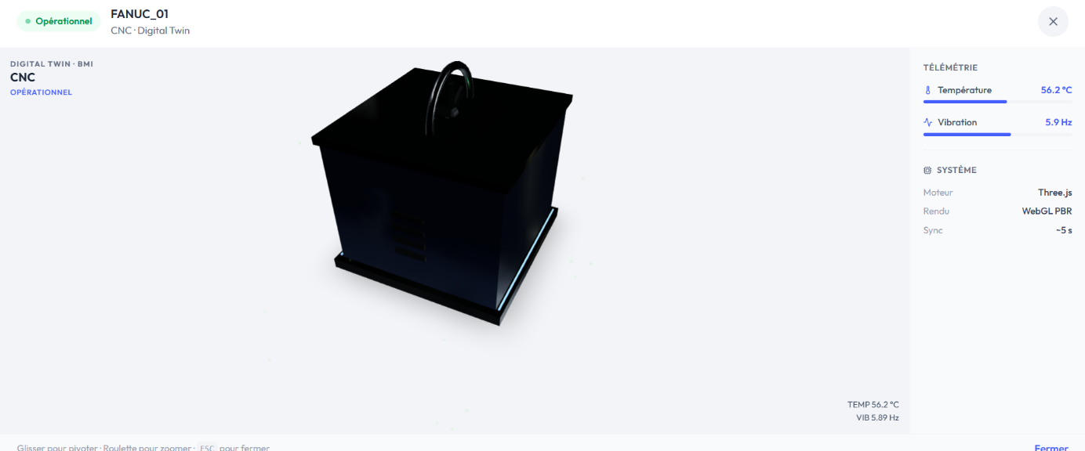

7. Conclusion
Ce rapport démontre que la plateforme BMI Factory est un outil complet de Business Intelligence Industrielle.
L’innovation ne réside pas seulement dans l’affichage du passé, mais dans la capacité à anticiper les pannes futures, permettant ainsi d’économiser des coûts de maintenance majeurs et de garantir une sécurité accrue pour les opérateurs.

